МИНОБРНАУКИ РОССИИ

**ФЕДЕРАЛЬНОЕ ГОСУДАРСТВЕННОЕ БЮДЖЕТНОЕ ОБРАЗОВАТЕЛЬНОЕ УЧРЕЖДЕНИЕ ВЫСШЕГО ОБРАЗОВАНИЯ**

**«ВОРОНЕЖСКИЙ ГОСУДАРСТВЕННЫЙ УНИВЕРСИТЕТ»**

Факультет компьютерных наук

Кафедра программирования и информационных технологий

*Каршеринг*

Курсовой проект

09.03.04 Программная инженерия

Преподаватель В.С. Тарасов, ст. преп __.__.20__

Студент А.В.Калиткин, 3 курс, д/о

Студент А.А.Минаков, 3 курс, д/о

Руководитель К.В.Сиволапов, преподаватель

Воронеж, 2021

Содержание

Содержание 2

Введение 4

1 Постановка задачи 5

1.1 Цель 5

1.2 Сфера применения 5

1.3 Требования 5

1.4 Задачи 5

2 Анализ предметной области 6

2.1 Целевая аудитория 6

2.2 Обзор конкурентов 7

3 Диаграмма прецедентов 8

4 Диаграмма состояний 10

5 Диаграмма активности 11

6 Диаграмма последовательности 12

7 Диаграмма классов 13

8 Диаграмма объектов 14

9 Диаграмма развертывания 15

10 Диаграмма IDEF0 16

11 Реализация 19

11.1 Средства реализации 19

12 Интерфейс 20

12.1 Стартовая страница 20

12.2 Карточка автомобиля 21

12.3 Регистрация 21

12.4 Страница аренды 23

12.5 Интерфейс панель администратора 23

13 Заключение 26

Список использованных источников 27

Введение

Автомобили уже давно стали неотъемлемой частью жизни человека. Он является удобным средством передвижения, позволяя быстро перемещаться в пределах одного города или региона. Но покупка и содержание собственного автомобиля становится проблематичным и дорогим занятием: цены на машины и на топливо непрерывно растут, и поэтому люди ищут альтернативы владению личным транспортом.

Одной из таких альтернатив является каршеринг - аренда автомобиля. Главными отличиями каршеринга от классического проката автомобилей являются:

* Автоматизированный процесс бронирования, взятие и возврата автомобиля
* Доступность аренды транспорта в любое время суток
* Возможность брать машину на небольшое количество времени

Вместе с тем каршеринг обладает и рядом преимуществ по сравнения с сервисом такси, который является его конкурентом в сфере пассажирских перевозок:

* Более понятный расчет стоимости
* Не надо доверять свою жизнь постороннему человеку
* Пользователь сам выбирает машину
* Возможность самостоятельного выбора маршрута
* Более низкая стоимость: по данным аналитического центра при Правительстве РФ средняя стоимость 1 км на такси стоит в два раза дороже 1 км на арендованном автомобиле

Аудитория каршеринга постоянно увеличивается, все больше людей выбирают его взамен прочих видов наземного транспорта, поэтому разработка приложения для такого сервиса является актуальной задачей.

1. Постановка задачи

Мобильное приложение “Каршеринг” – это сервис для онлайн аренды автомобилей.

* 1. Цель

Разработать конкурентоспособное мобильное приложение, которое позволяет пользователям выбирать автомобиль по заданным им критериям и брать его в аренду. Приложение будет предоставлять как информацию о текущей аренде, так и данные обо всех заказах пользователя.

* 1. Сфера применения

Повседневная жизнь

* 1. Требования

Приложение “Каршеринг” должно предоставлять пользователям следующие возможности:

* Возможность регистрации и авторизации
* Возможность настройки фильтров выбора автомобилей
* Возможность аренды автомобиля
* Возможность связи со службой поддержки
* Возможность изменения данных в профиле
  1. Задачи
* Провести анализ схожих проектов
* Спроектировать систему
* Спроектировать базу данных
* Спроектировать дизайн пользовательского интерфейса
* Разработать серверную часть приложения
* Разработать пользовательский интерфейс
* Настроить связь между серверной и пользовательской частями приложения
* Развернуть приложение на сервере
* Составить отчет о проделанной работе

1. Анализ предметной области
   1. Целевая аудитория

По данным аналитического агентства “Автостат” в России насчитывается 53 миллиона домохозяйств, при этом 49% семей не имеют авто. В то же время, около 70% россиян имеют водительское удостоверение. Таким образом можно сделать вывод, что миллионы граждан, получившие права на управление транспортом, не имеют в личном пользовании автомобиля.

В рамках маркетингового отчета «Альтернатива личному автомобилю: выбор российских автовладельцев» специалисты агенства “Автостат” и Авто Mail.ru осенью 2020 года провели онлайн-опрос более 13 тысяч респондентов, по итогам которого можно понять, что они используют как альтернативу личному автомобилю. Результаты показали, что более 15% опрошенных пользуются каршерингом

Стоит отметить, что по сведениям от “Автостата”, 40% людей не пользующихся каршерингом не имеют достаточных знаний об этой услуге, либо не знают о ней вовсе.

На момент запуска каршеринга в России, его целевой аудиторий были молодые люди с небольшим стажем вождения. Однако в настоящее время, по данным экспертного центра «Движение без опасности», число арендаторов автомобилей возрастом 18-25 лет и со стажем от 2 до 5 лет составляет 6% от общего количества пользователей. Подавляющее число водителей каршеринга (73%) имеют возраст от 26 до 45 лет и опыт вождения - от 5 до 25 лет. По данным Департамента транспорта Правительства Москвы, средний водительский стаж московского пользователя каршеринга составляет 8 лет.

Таким образом, целевой аудиторией разрабатываемого приложения являются люди, имеющие водительское удостоверение, но не владеющие личным транспортом, и водители возрастом от 26 до 45 лет, ищущие альтернативу для автомобиля.

* 1. Обзор конкурентов

Нами был проведен анализ основных сервисов, предоставляющих услуги каршеринга. В их число вошли: Делимобиль, Carsmile и Яндекс.Драйв.

Общим недостатком первых двух приложений является отсутствие возможности просмотра доступных автомобилей незарегистрированным пользователем. Прежде, чем клиент сможет просмотреть доступные варианты, он должен зарегистрироваться, предоставив необходимые данные.

Согласно отзывам, оставленным клиентам на порталах AppStore и Google Play, Яндекс.Драйв предлагает пользователям цены, превышающие цены у аналогичных сервисов. Также стоит отметить, что ценообразование у данного сервиса происходит с учетом большого количества фактора, некоторые из которых не очевидны для пользователей.

Жалобы на службу поддержки стали общими для всех трех представителей отрасли.

1. Диаграмма прецедентов

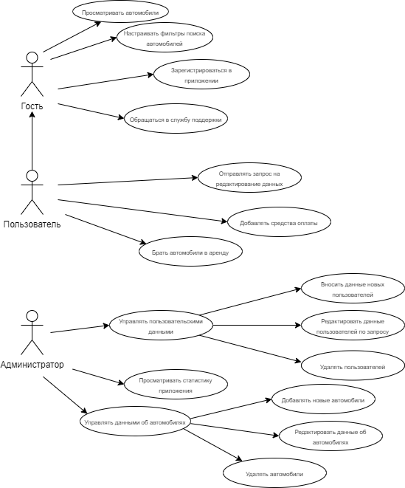

1. Диаграмма прецедентов

На диаграмме изображены следующие актеры:

* Администратор
* Пользователь
* Гость (Неавторизованный пользователь)

Администратор может совершать следующие действия:

* Добавлять автомобили в базу данных приложения
* Удалять автомобили из базы данных приложения
* Редактировать данные об автомобилях
* Просматривать статистику использования приложения
* Добавлять новых пользователей в приложение
* Редактировать данные пользователей
* Удалять данные пользователей

Неавторизованный пользователь может совершать следующие действия:

* Просматривать доступные автомобили
* Настраивать фильтры поиска автомобилей
* Обращаться в службу поддержки
* Зарегистрироваться в приложении

Авторизованный пользователь может те же действия, что и неавторизованный, за исключением регистрации, а также:

* Брать автомобили в аренду
* Вносить запросы на изменение его персональных данных
* Добавлять средства оплаты

1. Диаграмма состояний

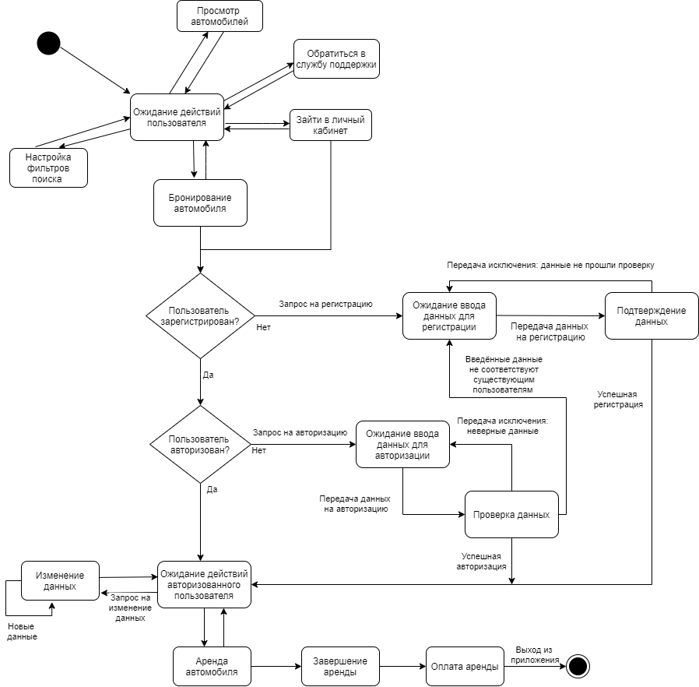

1. Диаграмма состояний

При входе в приложение сервер ожидает от пользователя совершения действия. Это может быть:

* Запрос на просмотр доступных автомобилей
* Запрос на настройку фильтров поиска автомобилей
* Обращение в службу поддержки
* Запрос на аренду выбранного автомобиля
* Запрос на изменение личных данных

Для осуществления последних двух действий пользователь должен быть авторизован. Серверу передается запрос на авторизацию. Если переданные данные оказываются верными, то пользователь может брать машины в аренду и запрашивать изменение своих данных. Если данные авторизации не содержатся в базе данных, то серверу будет отправлен запрос на регистрацию. Также, при авторизации может передаться исключение - если введенные данные окажутся неверными.

1. Диаграмма активности

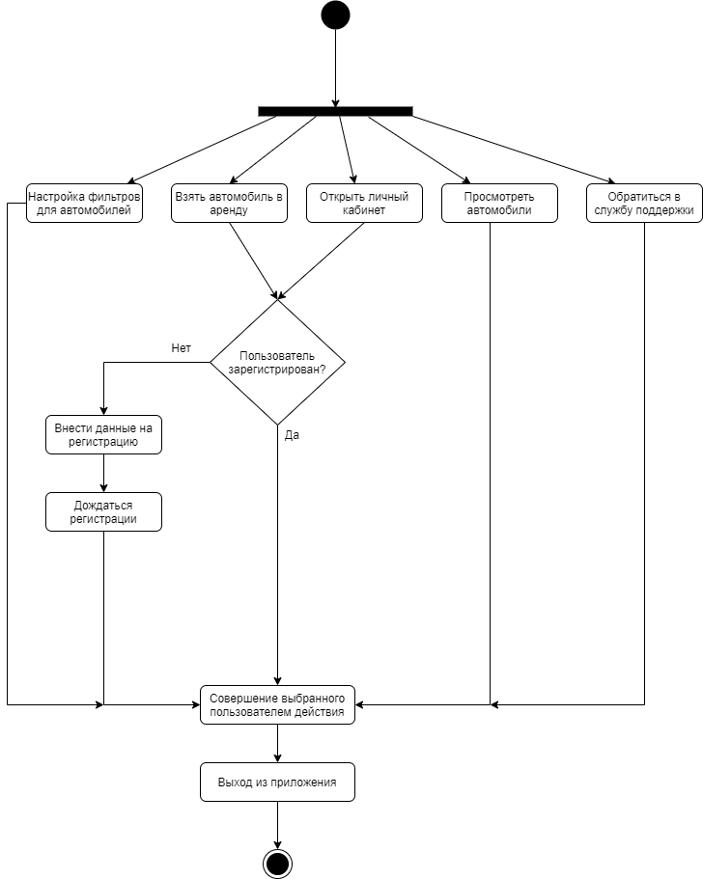

1. Диаграмма активности

При входе в приложение пользователь может просмотреть доступные автомобили, выставить фильтры, для поиска машин по заданным параметрам, обратиться в службу поддержки и также зарегистрироваться в системе, если он не сделал этого ранее.

Для авторизованного пользователя становятся доступными следующие действия:

* Аренда автомобилей
* Просмотр информации о себе в личном кабинете
* Отправка новых персональных данных для внесения изменений

1. Диаграмма последовательности

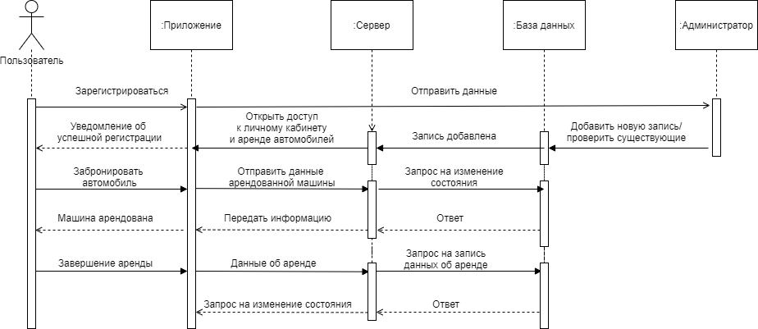

1. Диаграмма последовательности

Диаграмма последовательности отображает взаимодействие объектов в динамике. Это значит, что на ней отображены временные особенности передачи и приема сообщений объектами. На рисунке 4 представлен процесс регистрации и аренды автомобиля пользователем.

1. Диаграмма классов

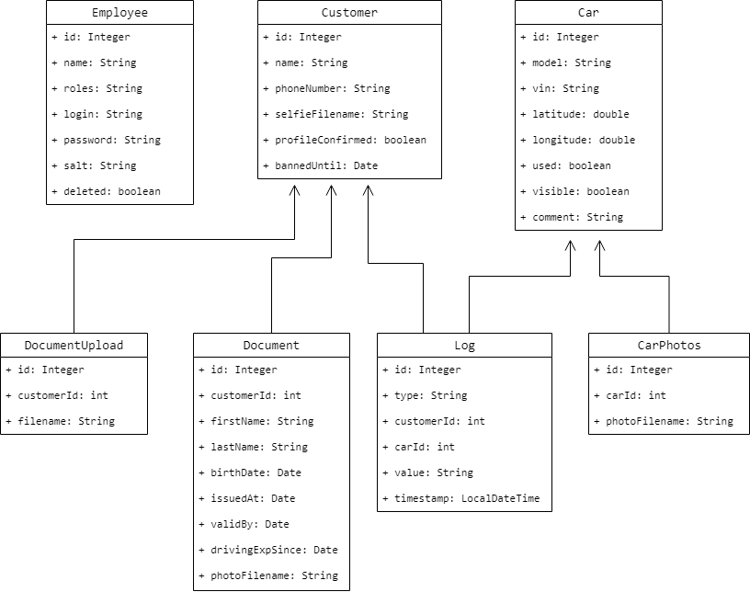

1. Диаграмма классов

На диаграмме классов отображены все классы приложения, содержащие данные пользователей, предназначенные для долгосрочного хранения, и зависимости между ними.

1. Диаграмма объектов

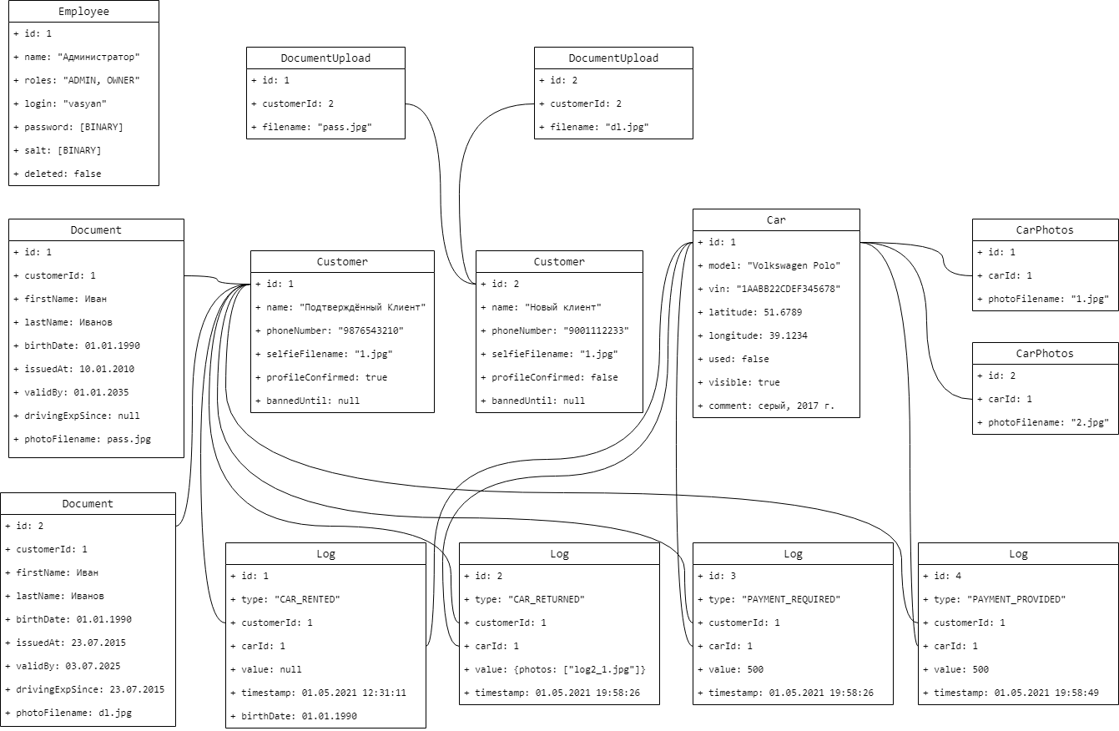

1. Диаграмма объектов

На данной диаграмме представлено одно из возможных состояний данных системы и связи между объектами в конкретный момент времени. В этот момент к порталу имеет доступ только один сотрудник с правами владельца и администратора. Есть запись о машине и две загруженные ее фотографии, а также два зарегистрированных пользователя. Оба из них уже загрузили в систему свои документы, но проверку прошли пока только документы первого. В журнале операций есть четыре записи, связанные с совершенной им недавно поездкой.

1. Диаграмма развертывания

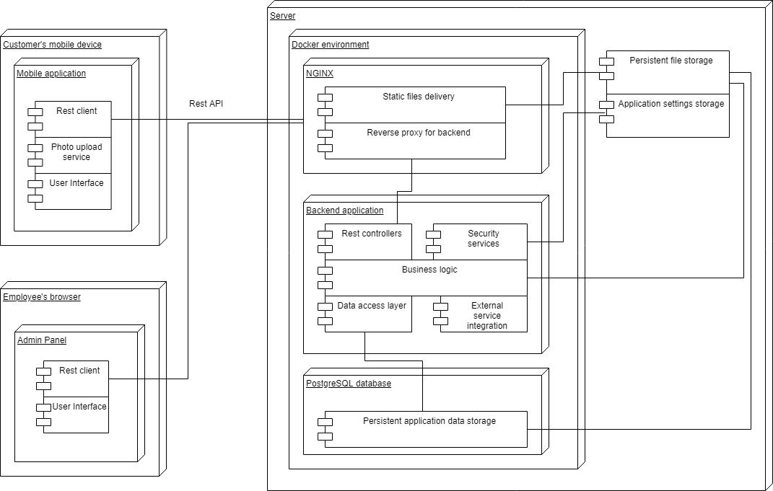

1. Диаграмма развертывания

На диаграмме развертывания отображена структура развернутого приложения, ее компоненты и связи между ними, а также аппаратные и программные окружения.

1. Диаграмма IDEF0

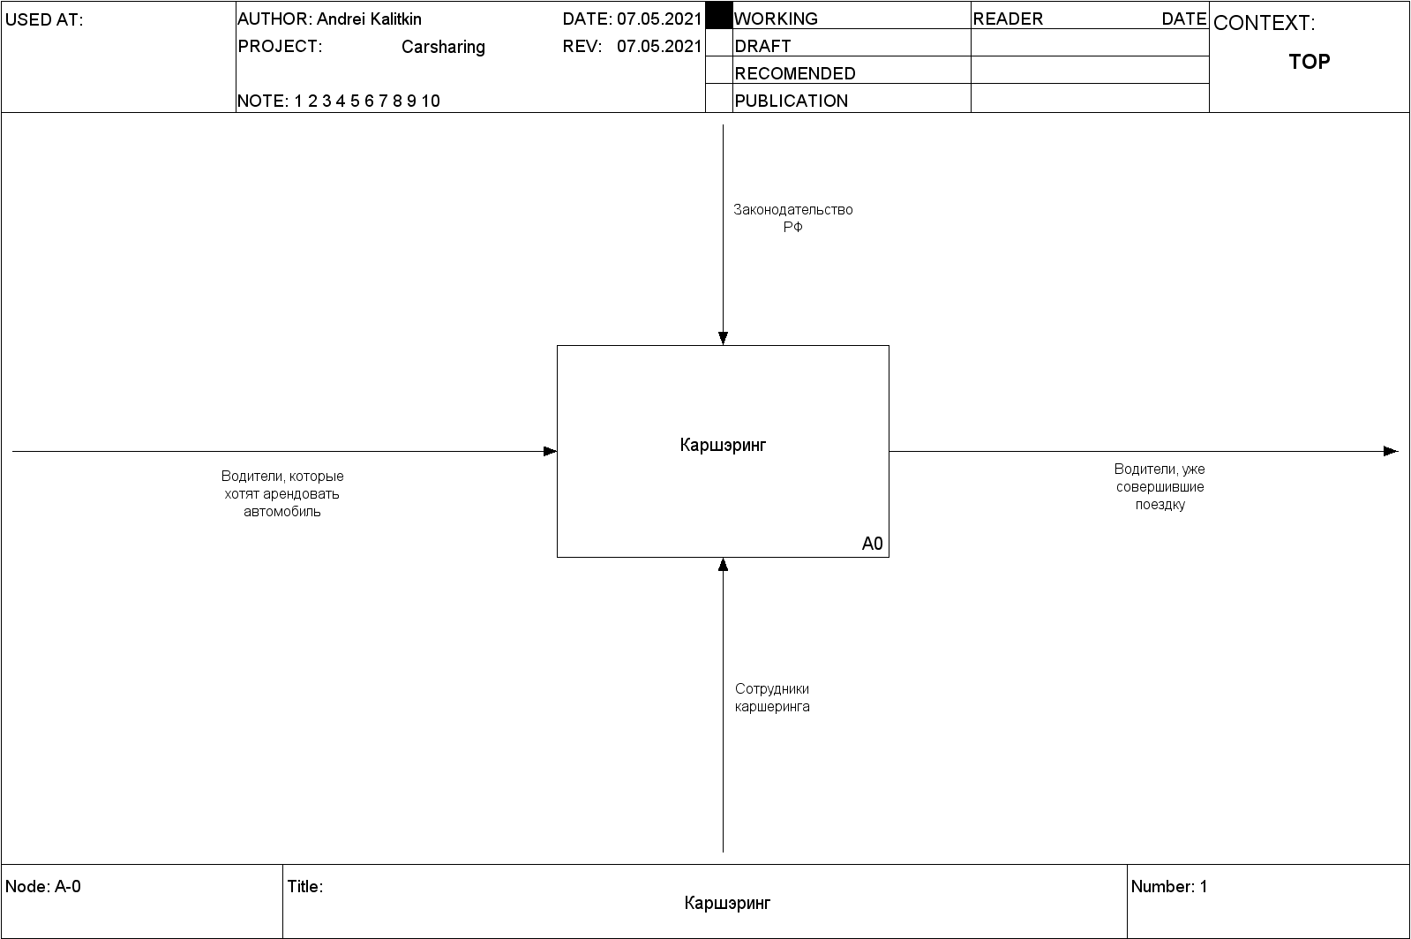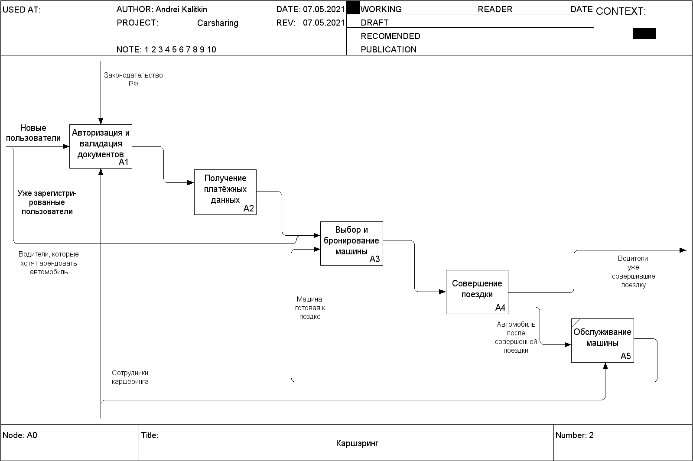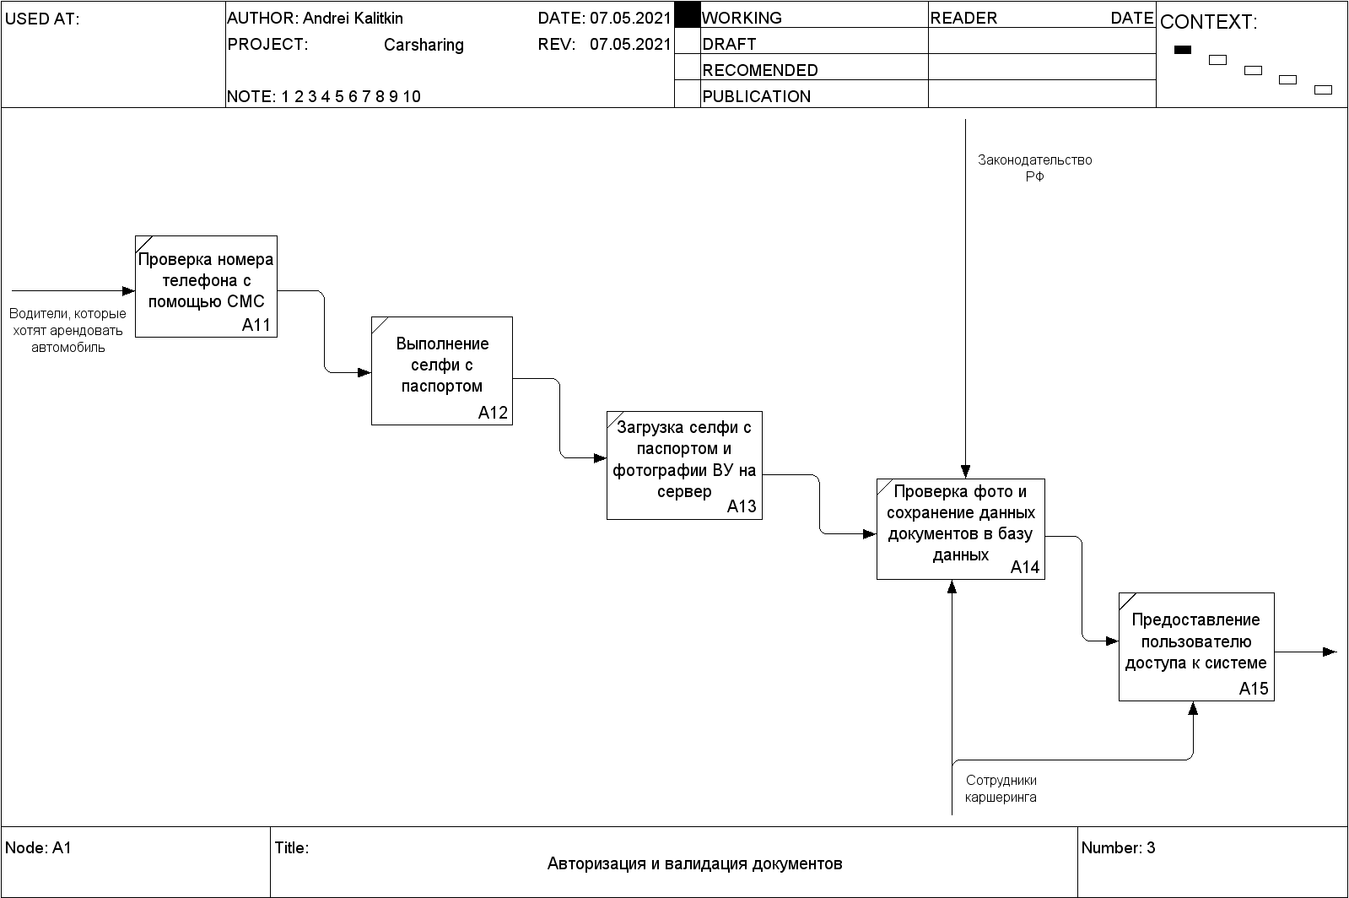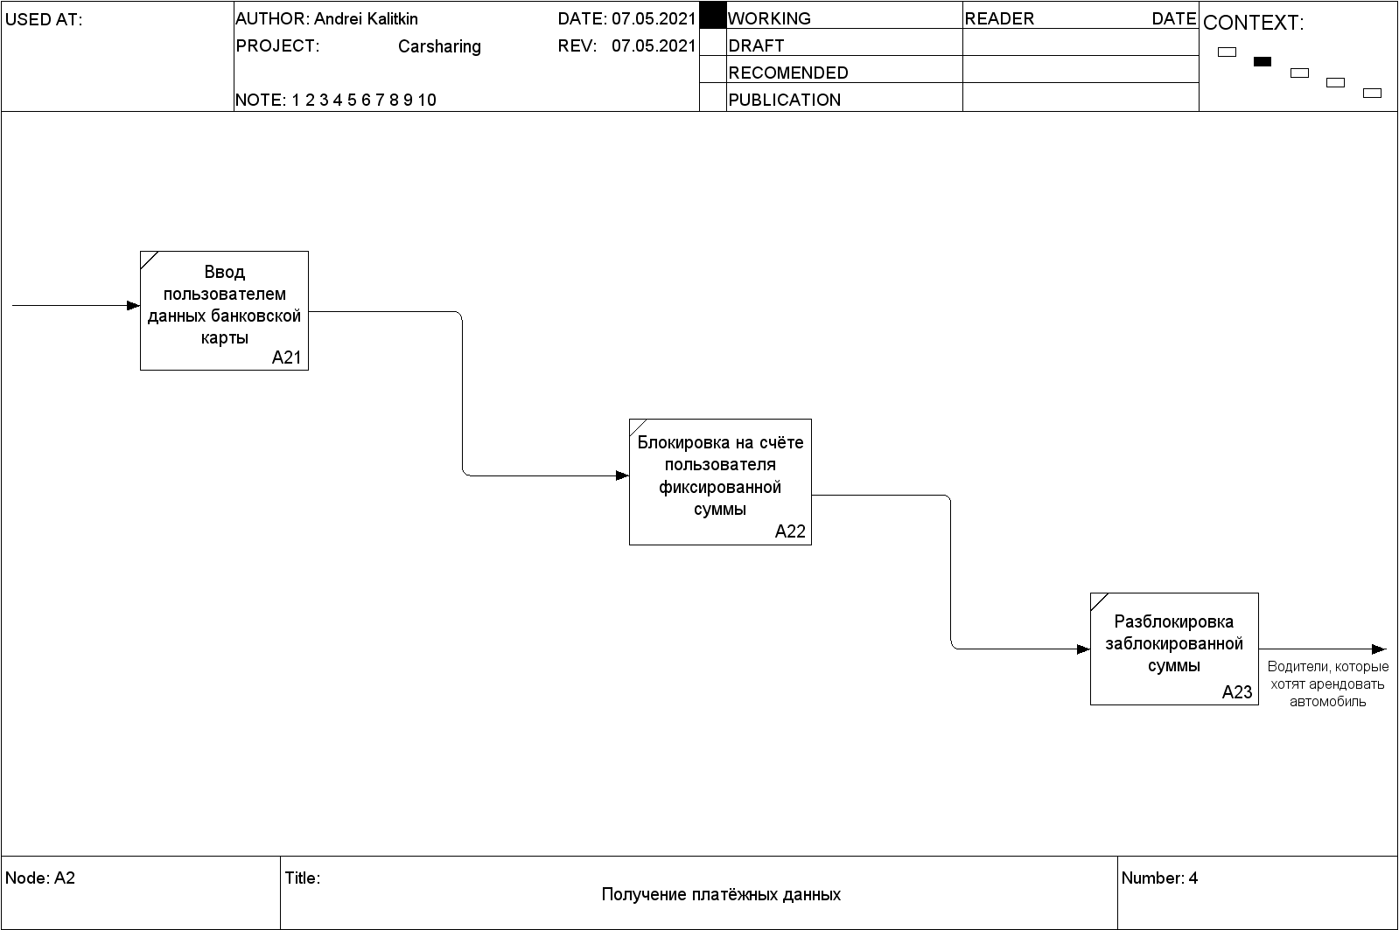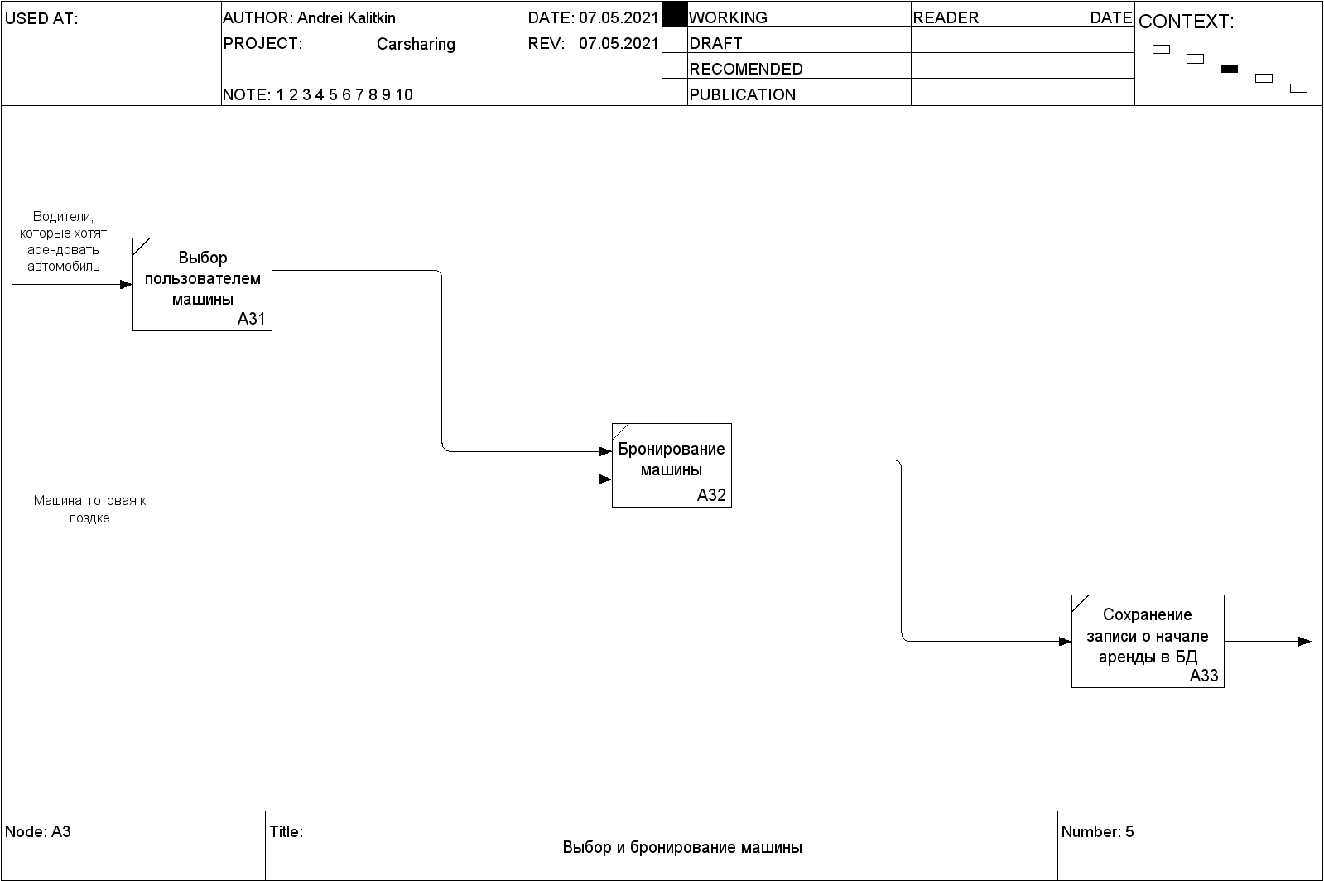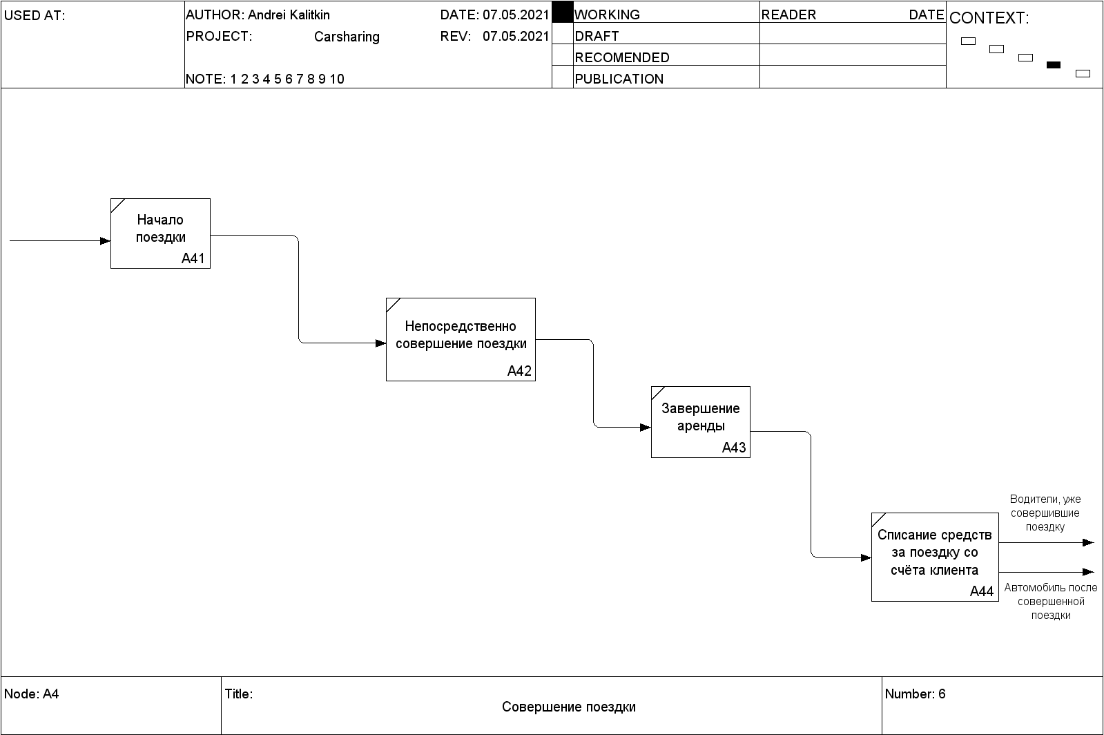

1. Реализация
   1. Средства реализации

В качестве средств реализации были выбраны:

* Язык программирование Java был выбран из-за статической типизации, которая помогает выявлять большой процент ошибок сразу при написании кода, до компиляции проекта. Также в нем хорошо реализован принцип ООП, что в свою очередь повышает читаемость кода и скорость разработки.
* Фреймворк Spring Boot, применяемый в разработке клиент-серверных приложений. Из преимуществ выделяются наличие встроенного контейнер сервлетов, множество плагинов, облегчающих работу с базами данных.
* СУБД PostgreSQL, выбрана, так как предоставляет реляционную модель хранения данных
* Библиотека Vue.Js является достаточно простой и в то же время обладает обширным функционалом.
* Фреймворк Flutter является удобным средством для разработки мобильных приложений, работает на основе строго типизированного языка Dart и превосходит в производительности прочие средства для кроссплатформенной мобильной разработки.
* Приложение развернуто на платформе Azure с применением Docker.

1. Интерфейс
   1. Стартовая страница

На стартовой странице находится карта, на которой расположены доступные для аренды автомобили. При выборе машины открывается карточка с информацией о ней и кнопка для бронирования.

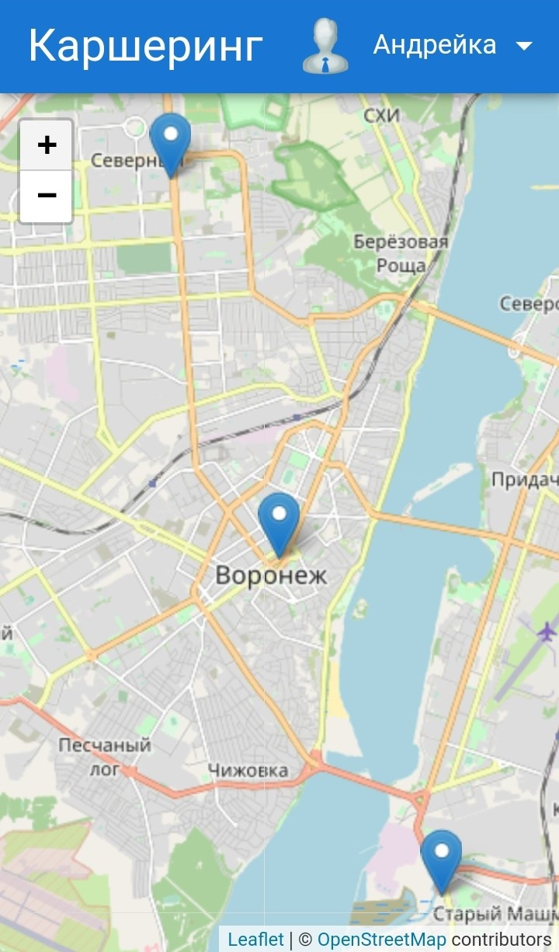

1. Карта автомобилей в мобильном приложении
   1. Карточка автомобиля

При нажатии на выбранный автомобиль открывается страница, содержащая название модели, комментарий, карту с местонахождением машины и кнопка для бронирования.

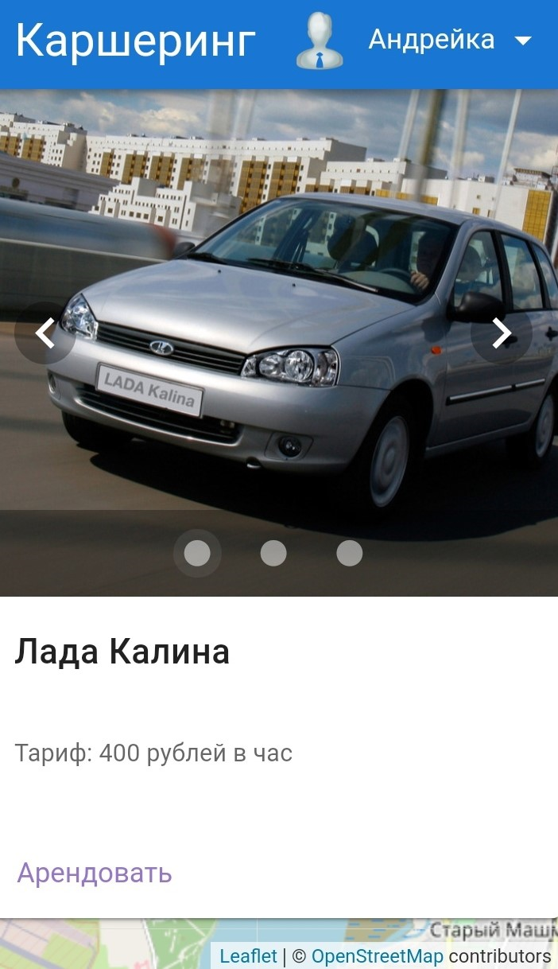

1. Карточка автомобиля
   1. Регистрация

Регистрация в приложении происходит по номеру телефона. Пользователь вводит его в форму, и сервис отправляет на этот номер код подтверждения.

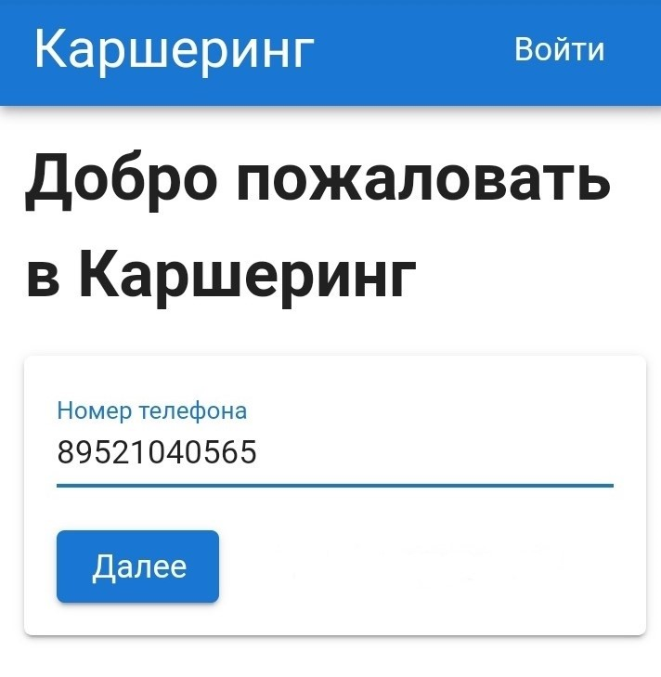

1. Форма ввода номера телефона

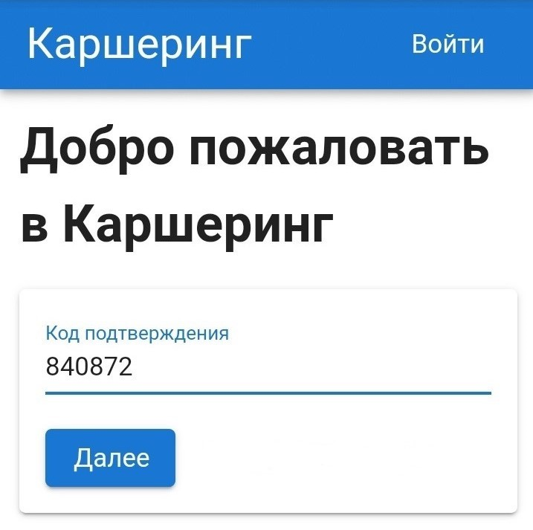

1. Форма ввода кода подтверждения

На следующем шаге регистрации пользователю необходимо предоставить фотографии разворота паспорта, водительского удостоверения и фотографию лица для идентификации личности.

Последним этапом является ввод данных кредитной карточки, с которой будут списываться средства за совершенные поездки.

После заполнения всех форм, данные будут отправлены на проверку администратору. До момента завершения проверки пользователь не сможет брать автомобили в аренду и ему будут доступны только функции просмотра машин и настройки фильтров.

* 1. Страница аренды

Экран, который отображает текущее состояние аренды, содержит таймер, показывающий длительность аренды и кнопку дистанционного открывания автомобиля.

* 1. Интерфейс панель администратора

Панель администратора предоставляет возможности по изменению данных о машинах, клиентах и их документах, а также о других сотрудниках. Авторизация происходит по логину и паролю, которые создаются заранее.

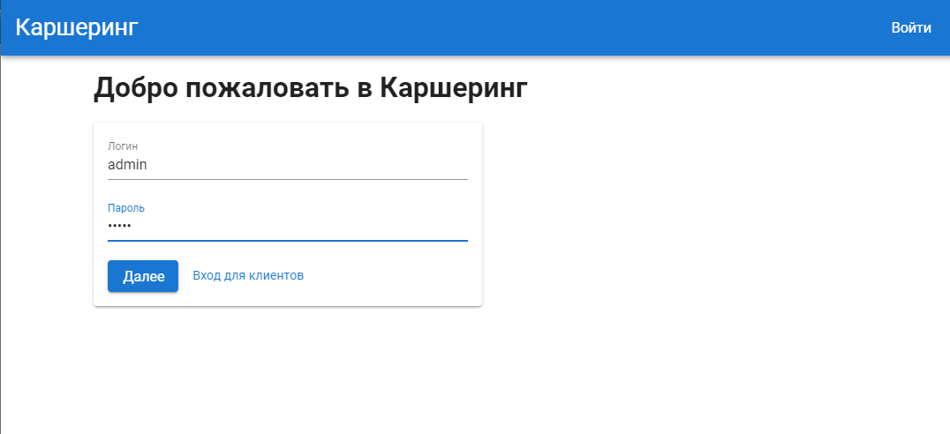

1. Форма авторизации администратора

Для администратора доступен список автомобилей со всей информацией, а также карта с их местонахождением. Доступна функция редактирования данных конкретной машины и из списка, и на карте.

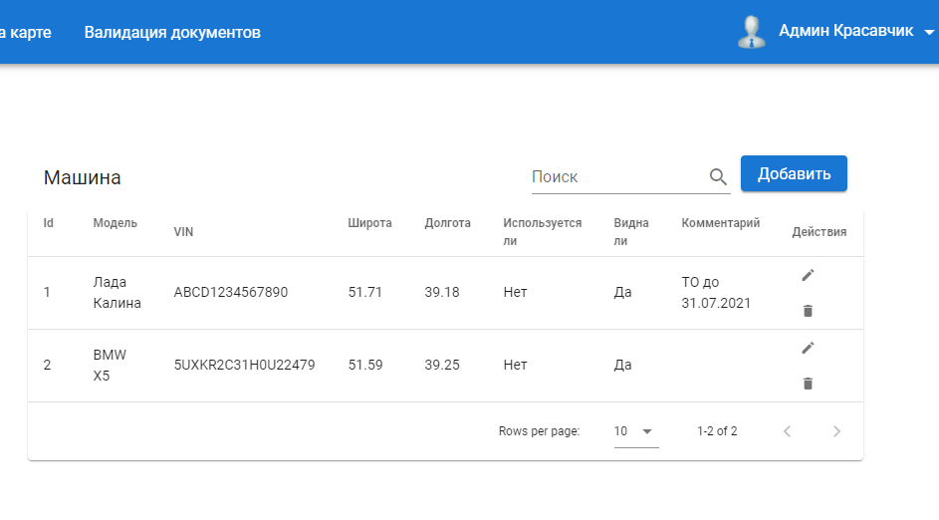

1. Список автомобилей

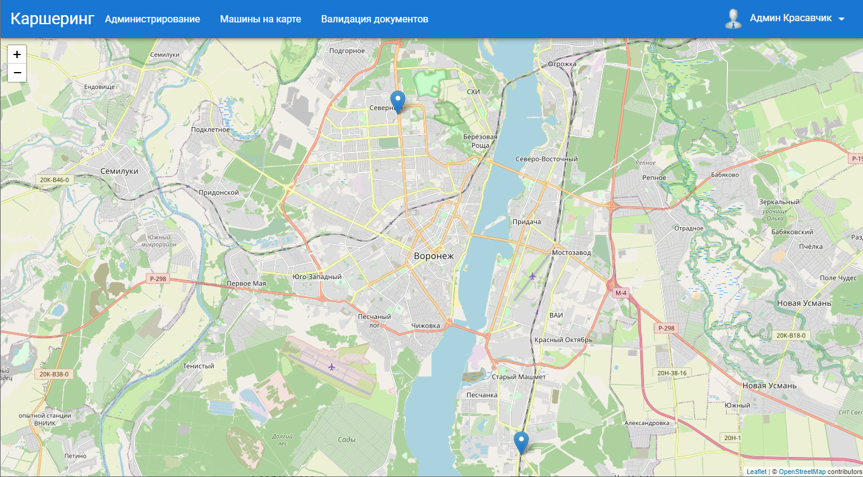

1. Карта расположения автомобилей

Также, в обязанности администратора входит валидация данных новых пользователей. Для этого существует специальный раздел веб-сайта, в котором отображаются документы, загруженные клиентами из мобильного приложения.

1. Заключение

В ходе выполнения проекта были выполнены следующие задачи:

* Составлено техническое задание, описывающее структуру, цели и методы реализации системы
* Проанализированы рынок каршеринга и целевая аудитория подобных приложений
* Спроектировано и разработано клиент-серверное приложение
* Проведено тестирование созданной системы
* Приложение было развернуто на удаленном сервере

Поставленные цели были выполнены, приложение соответствует техническому заданию. Тем не менее, существуют определенные аспекты, которые в будущем могут быть улучшены и доработаны.

Список использованных источников

1. The TypeScript Handbook

URL: https://www.typescriptlang.org/assets/typescript-handbook.pdf

1. Уоллс К.У 62 Spring в действии. – М.: ДМК Пресс, 2013. – 752 с.: ил.
2. Docker in Action Jeff Nickoloff Foreword by Ahmet Alp Balkan March 2016,  304 с.
3. Vue documentation

URL: https://vuejs.org/

1. Vuetify documentation

URL: https://vuetifyjs.com/en/getting-started/installation/